В рамках подпрограммы «Развитие субъектов малого и среднего предпринимательства» (в составе муниципальной программы «Совершенствование социально-экономической политики и эффективности муниципального управления» на 2016-2024 годы)
5 июня 2021 года состоялось празднование Дня российского предпринимательства в городском округе ЗАТО Свободный.
Во Дворце культуры «Свободный» состоялось торжественное мероприятие, на которое были приглашены индивидуальные предприниматели городского округа ЗАТО Свободный. С праздником поздравили Глава городского округа ЗАТО Свободный Иванов Александр Владимирович и заместитель главы администрации городского округа ЗАТО Свободный Барабанщикова Жанна Михайловна.
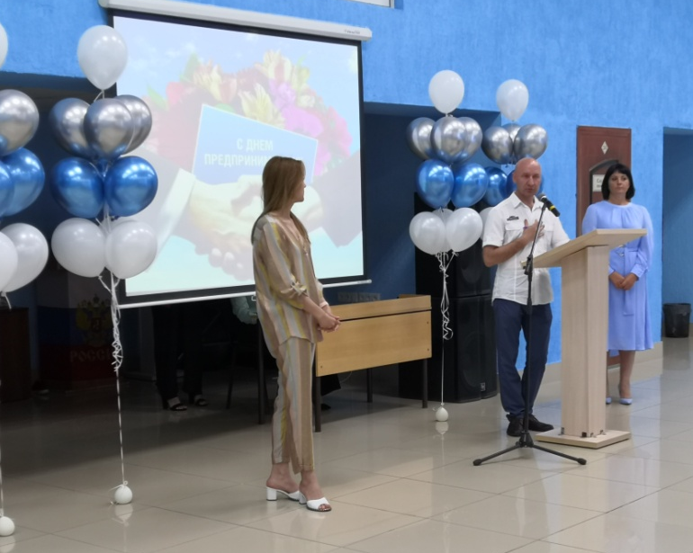
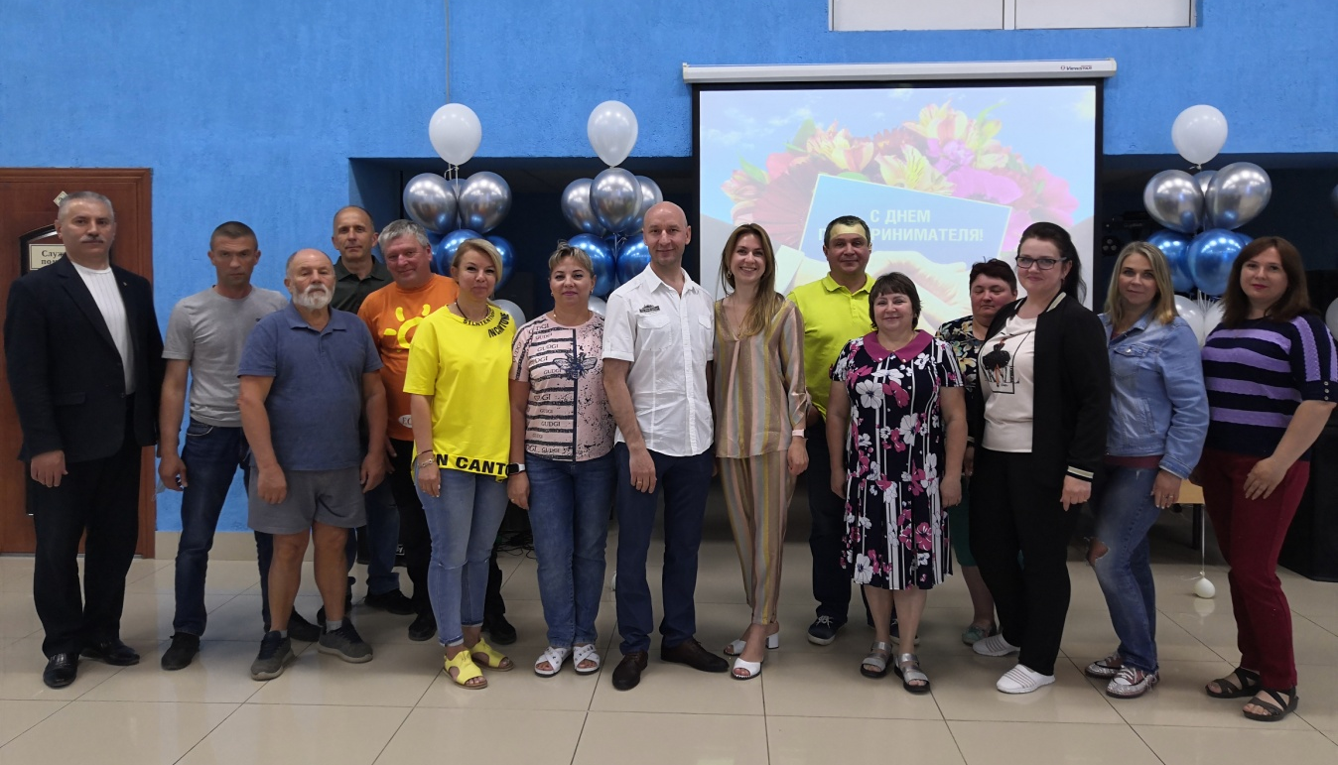
В праздничной обстановке были вручены благодарственные письма и почетные грамоты главы городского округа ЗАТО Свободный. Присутствующих с праздником поздравили артисты МБУК ДК «Свободный».

В День образования городского округа ЗАТО Свободный 12 июня 2021 года на главной площади города состоялась универсальная ярмарка. Участники ярмарки предлагали большой ассортимент товаров.
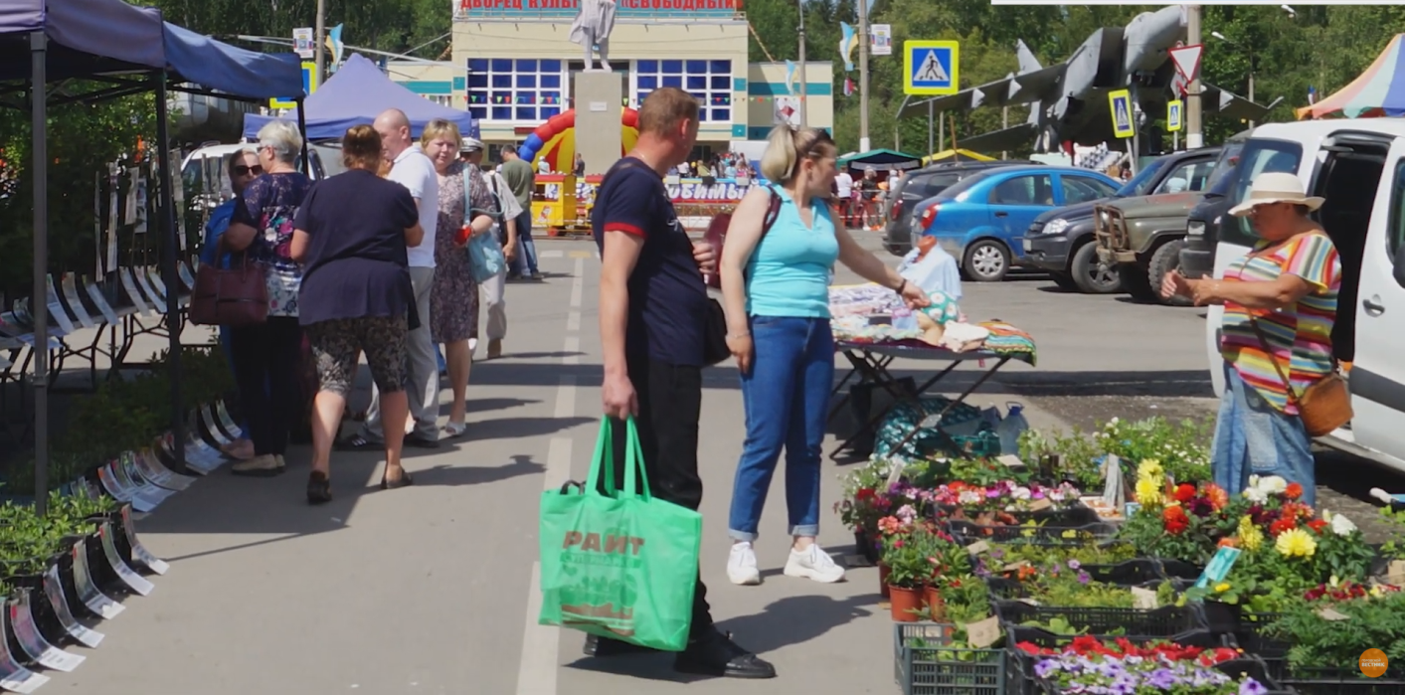
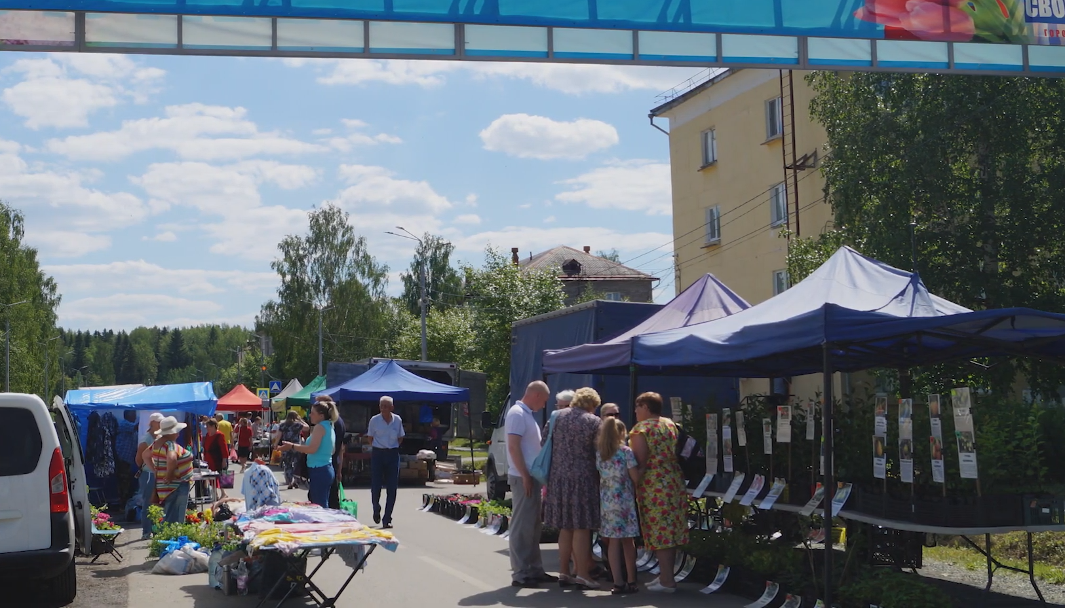
Саженцы кустов и деревьев, рассада цветов и ягод, мед и медовая продукция, мясо и мясные деликатесы, сладости, халва, сухофрукты, цукаты, орехи, чай, одежда, обувь и многое-многое другое. Богатый ассортимент на любой вкус сделал ярмарку ярким запоминающимся событием. Развлекательная программа для гостей и участников ярмарки стала отличным дополнением в создании праздничной атмосферы.

